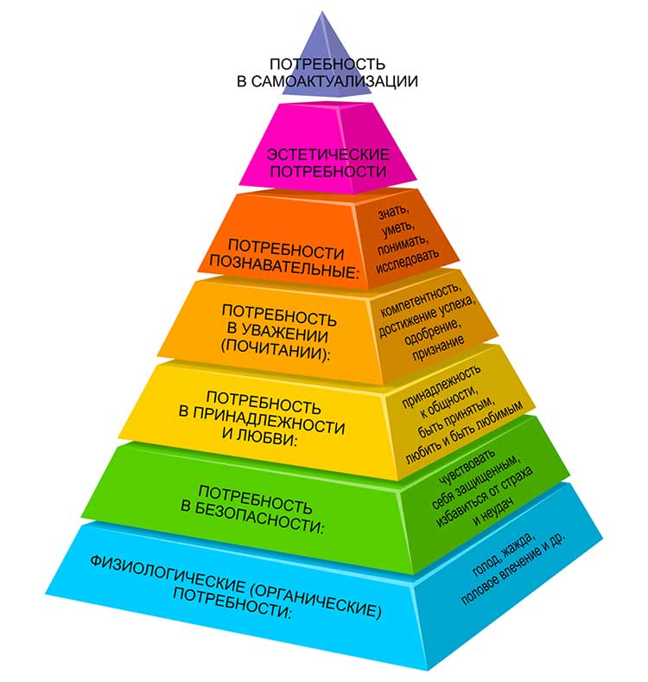

Когда будут удовлетворены основные нужды людей, для многих исчезнет мотивация труда и возникнет необходимость разработки инструмента оценки потребностей различных социальных групп и каждого человека, степени их удовлетворения для достижения благополучия. В 1954-года А. Маслоу в своем работе «Мотивация и личность» сформулировал иерархическую теорию потребностей человека в виде пирамиды с основанием из базовых физиологических потребностей, затем следуют безопасность и защищенность, принадлежность к социальной группе, уважение и признание и на вершине пирамиды – потребность в само актуализации, максимальном раскрытии своих способностей. Несмотря на то, что в дальнейшем эта теория подвергалось вполне обоснованной критике. Основной причиной для критики пирамиды А. Маслоу служит её иерархичность, а также то что потребности не могут быть удовлетворены окончательны. Некоторые исследователи интерпретируют теорию Маслоу вообще не очень лицеприятным образом. Когда речь идет о бизнесе, маркетинге и рекламе теория не может применяться на практике. Хотя и сам А. Маслоу в своих последних работах отказался от многоступенчатой пирамиды потребностей, однако именно ему принадлежит идея анализа базовых потребностей человека, которая через десятилетия воплотилась в понятии «качество жизни». Следует отметить что А. Маслоу связывает базовые потребности со здоровьем и болезнью: характеристика считается базовой, если ее отсутствие ведет к заболеванию, ее наличие предотвращает болезнь, восстановление – излечивает.

Слово качество жизни впервые был использован американскими экономистами как показатель экономического развития. Концепция качества жизни стала простым, надежным информативным инструментом для определения благополучия человека.

Качество жизни является результатом интегрального влияния на человека социальных, экономических, медицинских, экологических воздействий, отражает субъективное благополучие, соответствие между желаниями, потребностями, жизненными планами человека и возможностью их реализации. Важным компонентам качества жизни являются образ жизни, уровень жизни, окружающая среда. В международных исследованиях используется упрощенные показатели качества жизни включающие три параметра: продолжительность жизни взрослого населения, самоубийства и смертность, а также уровень миграции. С 1990-годах ООН предлагает так называемый индекс человеческого развития как инструмент оценки качества жизни в международном уровне. Этот инструмент включает среднюю ожидаемая продолжительность жизни, уровень образования населения, реальный средне-душевой валовой продукт. Этот минимальный набор показателей позволяет количественно выразить потенциал развития человека.

Универсальное определение понятия качества жизни отсутствует, она динамически изменяется, следую эволюции общества, изменениям ценностей.

**Одиночества как проблемы пожилых людей.**

Одиночество это некое внутренне состояние человека, при котором он ощущает себя «одиноким, непонятном, невостребованном в обществе». Проблематика одиночества возникает в том случае, когда человек начинает осмысливать свою жизнь и обнаруживает ее недостаточной, неполной, неполноценной без чего-либо или кого-либо. Чувство одиночество у пожилых людей значительно ярче выражено, чем у других категорий населения. В пожилом возрасте чаще возникает потребность в оказании медицинских услуг, лечении, уходе, психологические трудности адаптации. В этот период у пожилых людей возникает много проблем, так как они являются наименее защищенной и социально-уязвимой частью общества, им требуется дополнительная материальная, социальная и психологическая поддержке. Данная категория людей нуждаются в особой заботе и внимания со стороны государства.

Причины возникновения одиночества. Сторонники социально-психологического аспекта выделяют несколько факторов, способствующих усилению одиночества в современном обществе. Первая причина - это ослабление связей в семье, с друзьями, соседями. Вторая причина – это увеличение семейной и социальной мобильности.